**M O B I L N Í P O Š T A**

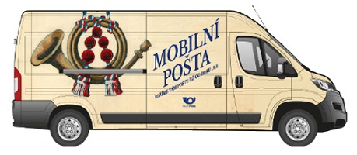**Na zkoušku v naší obci od 1. října – 15. listopadu 2024**

V době od 1. 10. do 15. 11. 2024 bude v obcích Křenov a Březina zajišťovat poskytování poštovních služeb

mobilní pošta. Přistavena bude u budovy tamních obecních úřadů v níže uvedených dnech a časech.

Česká pošta začala využívat mobilní pošty v roce 2020. Primární úkoly těchto provozoven byly dva.

Zajistit základní poštovní přepážkové služby v obcích, kde není kamenná pobočka. A vykrýt výpadek

poštovních služeb při mimořádných situacích. V minulosti se jednalo o lockdowny obcí během covidu

nebo o tornádo na jižní Moravě.

V současné době Česká pošta od května testuje další využití potenciálu mobilních pošt, a to v obcích, kde sice kamenná pobočka existuje, ale vzhledem např. ke zkráceným úvazkům, dovoleným nebo nemoci jsou poštovní služby poskytovány na základní, legislativní úrovni. Do budoucna chceme mobilní poštu vybavit i Czech POINTem, který na pobočkách na menších obcích není. Naší ambicí je, aby mobilní pošty v budoucnu mohly poskytovat např. vybrané služby Úřadu práce. S ním na vybraných kamenných pobočkách chystáme pilotní projekt. Na jeho základě bude možné stanovit parametry, na jejichž základě by se vybraná agenda Úřadu práce mohla poskytovat i na mobilních poštách.

Další fáze aktuálního pilotního rozšířeného provozu bude oznámena v momentě, kdy budou stanovené obce, kam bude mobilní pošta zajíždět. Vzhledem k tomu, že za den dokáže obsloužit tři obce, vidíme její potenciál i v lokalitách, kde kamenná pobočka existuje. V současné době se neplánuje rušení provozoven, zůstane zachován legislativou stanovený počet 2900.

**Otevírací doba**

|  |  |  |  |  |  |
| --- | --- | --- | --- | --- | --- |
| **Adresa** | **Pondělí** | **Úterý** | **Středa** | **Čtvrtek** | **Pátek** |
| **Březina č.p. 81** | **09:00 - 11:00** | **13:00 - 15:00** | **09:00 - 11:00** | **13:00 - 15:00** | **09:00 - 11:00** |
| Křenov č. p. 26 | 13:00 - 16:00 | 09:00 - 12:00 | 13:00 - 16:00 | 09:00 - 12:00 | 12:00 - 15:00 |